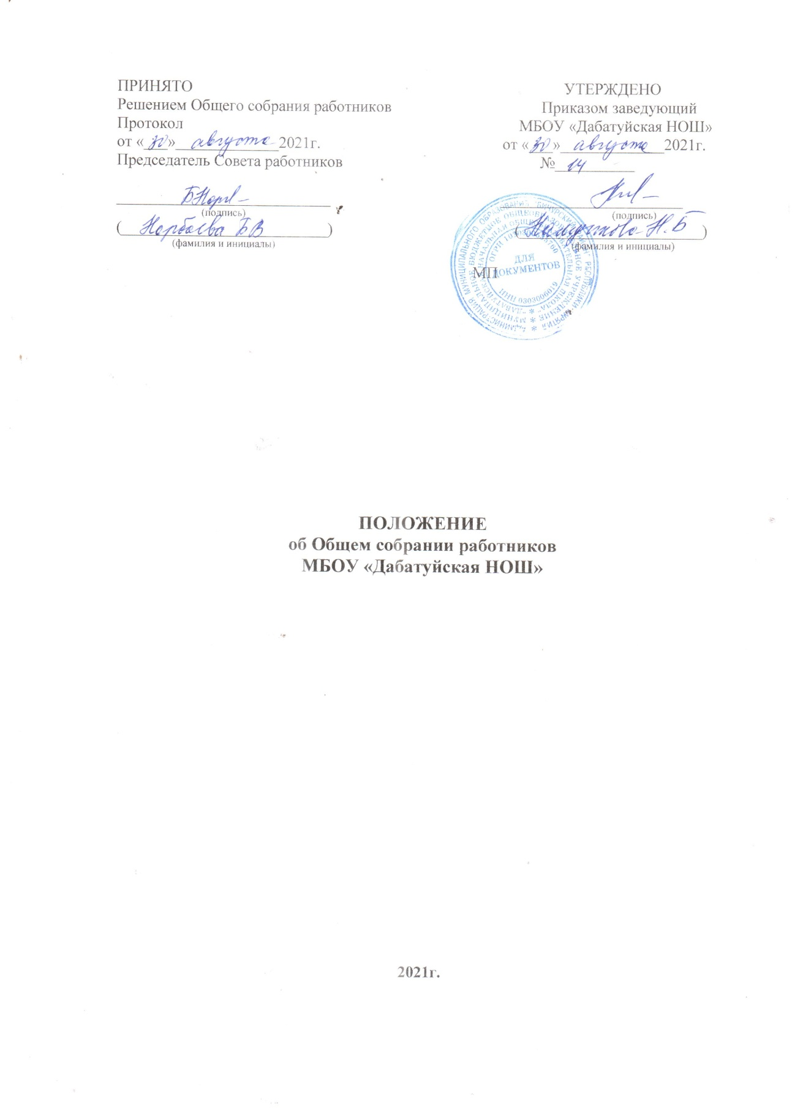

**1. Общие положения**

1.1.Настоящее Положение разработано в соответствии с Федеральным [законом](https://login.consultant.ru/link/?req=doc&base=LAW&n=380476&date=25.04.2021&demo=2) от 29 декабря 2012 года N 273-ФЗ "Об образовании в Российской Федерации" (далее – Закон) с целью обеспечения участия работников в управлении Учреждением.

1.2.Общее собрание работников Учреждения     является постоянно действующим коллегиальным органом управления.

1.3.Каждый работник Учреждения с момента заключения трудового договора и до прекращения его действия является членом Общего собрания работников.

1.4.Решение, принятое Общим собранием работников в пределах его компетенции является обязательным для исполнения всеми работниками  и заведующим Учреждением.

1.5.Изменения в Положение могут быть внесены только решением Общего собрания работников Учреждения.

1.6.Общее собрание работников и его представительный орган руководствуются в своей деятельности [Конституцией](https://login.consultant.ru/link/?req=doc&base=LAW&n=2875&date=25.04.2021&demo=2) Российской Федерации, Законом об образовании, другими федеральными законами, иными нормативными правовыми актами Российской Федерации, законами и иными нормативными правовыми актами Республики Бурятия, нормативными правовыми актами органов местного самоуправления МО «Бичурский район», Уставом Учреждения, его локальными нормативными актами, и настоящим Положением.

**2.Компетенция Общего собрания работников и его представительного органа**

2.1.К компетенции Общего собрания работников относится:

-принятие Положения об Общем собрании работников Учреждения, внесение в него изменений и дополнений;

-избрание представительного органа работников Учреждения;

-внесение предложений в план развития Учреждения, в т. ч. о направлениях образовательной деятельности и иных видах деятельности Учреждения;

-внесение предложений о внесении изменений и дополнений в Устав Учреждения;

-согласование правил внутреннего трудового распорядка Учреждения, положения об оплате труда работников и иных локальных нормативных актов Учреждения;

-принятие решения о необходимости заключения коллективного договора;

-избрание представителей работников в комиссию по трудовым спорам;

-избрание (делегирование) своих представителей в другие коллегиальные органы Учреждения;

-утверждение требований в ходе коллективного трудового спора, выдвинутых работниками Учреждения или их представителями;

-создание необходимых условий, обеспечивающих безопасность обучения, воспитания учащихся;

-создание условий, необходимых для охраны и укрепления здоровья, организации питания учащихся и работников Учреждения;

-ходатайствовать перед заведующей о награждении работников Учреждения;

-решать другие вопросы, предусмотренными федеральными законами, иными нормативными правовыми актами, а также Уставом и локальными нормативными актами Учреждения.

2.1.1.Общее собрание работников может принять к своему рассмотрение решение любого вопроса затрагивающего права и законные интересы работников Учреждения, в том числе отменять или изменять решения его представительного органа.

2.2.К компетенции представительного органа работников относится:

-созыв и проведение Общих собраний работников Учреждения;

-представление интересов работников в отношениях с заведующей Учреждения и другими органами управления Учреждением;

-избрание (делегирование) своих представителей в другие коллегиальные органы Учреждения;

-участие в согласовании и принятии локальных нормативных актов Учреждения;

-подготовка и внесение предложений для принятия Общим собранием работников коллективного договора;

-ведение коллективных переговоров с заведующей Учреждения по принятию коллективного договора, его изменению и исполнению;

-использование других законных средств защиты прав и законных интересов работников Учреждения.

2.2.1.Членство в составе представительного органа работников прекращается:

-на основании личного заявления члена Совета об исключении из его состава;

-по требованию не менее 2/3 членов Совета, выраженному в письменной форме;

-в случае прекращения членом Совета трудовых отношений с организацией.

**3.Организация деятельности Общего собрания работников**

**и его представительного органа**

3.1.Общее собрание работников проводится не реже одного раза в год. Организационное (первое) Общее собрание работников созывает и проводит заведующий Учреждением. В последующем Общее собрание работников созывает и проводит избранный председатель Совета работников или его заместитель.

3.2.Общее собрание считается правомочным, если на нем присутствовало более половины работников Учреждения. Для ведения протокола Общего собрания работников избирается секретарь. Явка работников на Общее собрание фиксируется в регистрационном списке, путем собственноручной записи и росписи. Регистрационный список подписывается председателем и секретарем Общего собрания работников.

3.3.Решения Общего собрания принимаются простым большинством голосов и оформляются протоколом (Приложение №1), который подписывается председателем и секретарем Общего собрания. Решения Общего собрания являются обязательными для организации его исполнения заведующим Учреждением. Заведующий Учреждением отчитывается на очередном Общем собрании работников об исполнении и (или) о ходе исполнения решений предыдущего Общего собрания.

3.4.В протоколе Общего собрания работников обязательно отражаются сведения о дате собрания, времени начала и окончания собрания, данные об общем количестве работников, их явке и наличии кворума, данные о председателе и секретаре собрания, результаты рассмотрения вопросов с кратким изложением выступлений и поступивших предложений, содержание принятых решений и результаты голосования по каждому вопросу. К протоколу Общего собрания обязательно прилагается регистрационный список (Приложение №2).

3.5.Представительным органом работников Учреждения является Совет работников, избираемый Общим собранием работников сроком на три года. Заведующий Учреждением в состав Совета работников не избирается и в качестве членов Общего собрания работников не учитывается.

3.6.Совет работников избирается в нечетном составе, но не менее трех работников.

3.7.Решением Совета работников из его состава избирается председатель и его заместитель.

3.8.При малочисленности работников Учреждения менее шести членов, по решению Общего собрания работников может избираться только председатель Совета работников. В таком случае решения, отнесенные к компетенции Совета, рассматриваются и принимаются Общим собранием работников.

3.9.Заседания Совета работников проводятся по мере необходимости, но не реже одного раза в полугодие. Решения Совета работников оформляются протоколом применительно к решению Общего собрания работников (приложение №1) подписанного всеми членами Совета участвующими в заседании.

3.10.Заседание Совета считается правомочным, если на нем присутствует более половины его членов, с обязательным участием председателя Совета или его заместителя. Председательствует на заседании Совета его председатель, а при его отсутствии заместитель. Решения Совета работников принимаются простым большинством голосов присутствующих на заседании членов Совета.

3.11.К компетенции председателя Совета работников относится:

-распределение обязанностей между членами Совета;

-подготовка повестки заседаний Совета и Общего собрания работников;

-созыв заседаний Совета и Общего собрания работников;

-председательство на заседаниях Совета, ведение протокола;

-председательство на Общем собрании работников, обеспечение ведение протокола;

-контроль за исполнением решений, принятых Советом и Общим собранием работников.

3.12.Председатель Совета работников несет ответственность за надлежащее ведение и хранение документации Совета и Общего собрания работников. Срок хранения документов Совета и Общего собрания работников составляет не менее трех лет. По решению Совета работников документы могут храниться в служебном кабинете заведующего Учреждением.

Регистрационный список

участников Общего собрания работников МБОУ «Дабатуйская НОШ»

«____»____________________2021г.

|  |  |  |
| --- | --- | --- |
| №пп | Фамилия, Имя, Отчество | Роспись |
|  |  |  |
|  |  |  |
|  |  |  |
|  |  |  |
|  |  |  |
|  |  |  |
|  |  |  |
|  |  |  |
|  |  |  |

Председатель__________________(_______________________)

(подпись) (фамилия и инициалы)

Секретарь____________________ (_______________________)

(подпись) (фамилия и инициалы)

|  |  |  |
| --- | --- | --- |
| **ДОКУМЕНТ ПОДПИСАН ЭЛЕКТРОННОЙ ПОДПИСЬЮ** | | |
| **СВЕДЕНИЯ О СЕРТИФИКАТЕ ЭП** | | |
| Сертификат | 603332450510203670830559428146817986133868575812 | |
| Владелец | Намдыкова Нина Бадмажаповна | |
| Действителен | С 16.11.2021 по 16.11.2022 | |